SCHEDA PROGETTO
A. Indicazioni per la compilazione e logica di intervento
Programma  di finanziamento | Inserire le principali informazioni relative al programma di finanziamento e al bando (ad esempio la denominazione del Programma, il titolo del bando, la scadenza per la presentazione della proposta progettuale)
Durata e costo del progetto | Indicare la durata complessiva del progetto e il costo totale
Partenariato | Inserire l’elenco dei soggetti coinvolti nella realizzazione del progetto indicando per ciascuno di essi la denominazione e il paese di appartenenza.
Ambito di intervento/ problema affrontato dal progetto | La descrizione del problema dovrebbe affrontare le seguenti questioni: nei confronti di quale problema si intende intervenire e come si manifesta? Perché è importante intervenire nei confronti del problema a livello europeo (dimensione europea del problema)? In che modo la soluzione proposta dal progetto è utile alla sua risoluzione? La soluzione proposta è coerente con il quadro normativo e di policy europeo (dimensione europea della soluzione e suo valore aggiunto)?
Destinatari | Fornire una descrizione di coloro (persone fisiche/entità pubbliche e private) che, direttamente in quanto coinvolti nelle attività di progetto o indirettamente, riceveranno un beneficio dall’intervento proposto
Obiettivi del progetto | Fornire una descrizione degli obiettivi (generale e specifici) del progetto in modo da rispondere alla seguente domanda: Qual è il cambiamento che il progetto intende raggiungere per superare il problema esistente?
Risultati attesi | La descrizione di ciascuno dei risultati attesi dovrebbe rispondere alla seguente domanda: Qual è il beneficio - necessario al raggiungimento degli obiettivi del progetto -che i destinatari (persone /istituzioni/stakeholder) ottengono attraverso l’utilizzo dei prodotti e più in generale dalla partecipazione al progetto?
Attività | La descrizione delle attività dovrebbe fornire le informazioni utili a rispondere alle seguenti domande: Quali sono le attività da realizzare? Quali sono i principali compiti da svolgere (azioni) per ciascuna attività? Quali sono i prodotti/realizzazioni del progetto (descrizione qualitativa e quantitativa)? Per ogni attività va fornito un dettaglio: delle azioni, dei prodotti, delle responsabilità di attuazione, dei tempi di realizzazione, le risorse umane e strumentali necessarie per la sua realizzazione.

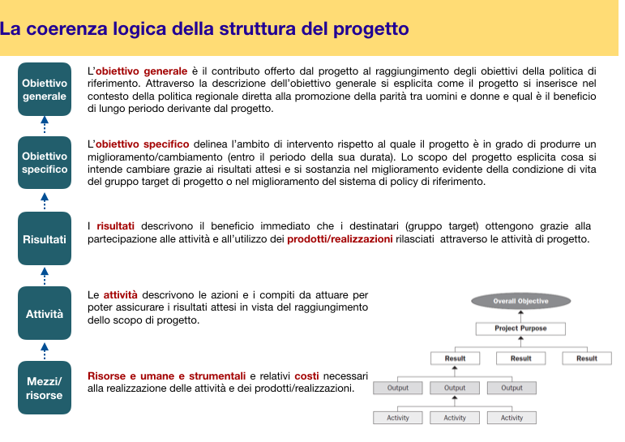
B. Format scheda progetto
Programma di finanziamento e bando

Durata e costo del progetto
Partenariato | Capofila (inserire la denominazione e la nazionalità)  Partner 1 (inserire la denominazione e la nazionalità)  Partner 2 (inserire la denominazione e la nazionalità)
Ambito di intervento e bisogno/problema affrontato
Destinatari | Destinatari diretti  - n. ..(quantificare e inserire la descrizione per ciascuna categoria di destinatari diretti)  Destinatari indiretti  - n. ..(quantificare e inserire la descrizione per ciascuna categoria di destinatari indiretti)
Obiettivi del progetto | Obiettivo generale: (inserire la descrizione)  Obiettivi specifici:  - (inserire la descrizione e numerare gli obiettivi specifici)  - (inserire la descrizione e numerare gli obiettivi specifici)
Risultati attesi | Risultato: (inserire la descrizione e numerare i risultati)  Risultato: (inserire la descrizione e numerare i risultati)
Piano delle attività | Work Package 0: Gestione e coordinamento del progetto  Azione 0.1: coordinamento delle attività di progetto (capofila e tutti i partner);  Azione 0.2: amministrazione generale e rendicontazione (capofila e tutti i partner)  Azione 0.3: monitoraggio interno e valutazione (capofila e tutti i partner).  Prodotti:  Prodotto 0.1.1: Incontro iniziale M2,  Prodotto 0.1.2: Incontro di coordinamento intermedio M6;  Prodotto 0.1.3: Incontro di coordinamento finale M12.  Prodotto 0.1.4: 3 Verbali degli incontri di coordinamento del progetto M2,M6;M12;  Prodotto 0.2.1: 1 Rapporto finanziario M12;  Prodotto 0.3.1: 4 Rapporti trimestrali di monitoraggio  Prodotto 0.3.1: 1 Rapporto di valutazione

Attività/azioni | M1 | M2 | M3 | M4 | M5 | M6 | M7 | M8 | M9 | M10 | M11 | M12
CALENDARIO DELLE ATTIVITA’

Anno I (ripetere la tabella nel caso di durata superiore ai 12 mesi)

